Svar på fråga av 2019/20:5 av Rickard Nordin (C)
om Havsplanering
Rickard Nordin har frågat mig om jag anser att förslaget till havsplanering bidrar tillräckligt till uppfyllandet av Sveriges mål om 100 procent förnybar energi 2040 och nettonollutsläpp 2045 när till och med Energimyndigheten säger att områdena för vindkraft inte räcker till.
Jag delar Rickard Nordins uppfattning att den potential som finns i Sverige behöver tas tillvara för utvecklingen mot de mål som satts i ljuset av energiöverenskommelsen.
Vad gäller havsplanerna så har de ännu inte inkommit till regeringen. De kommer att inkomma i slutet av detta år och kommer därefter att beredas inom Regeringskansliet innan ett regeringsbeslut tas. Jag kan därför inte föregå denna process.
Stockholm den 17 september 2019
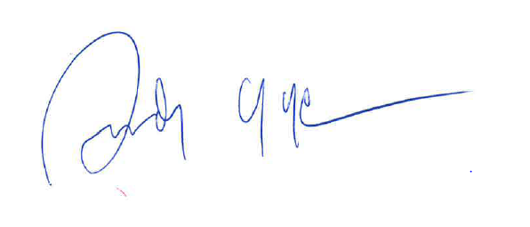
Anders Ygeman

